Escala horário trabalhador

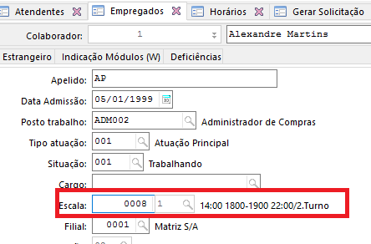

Horários

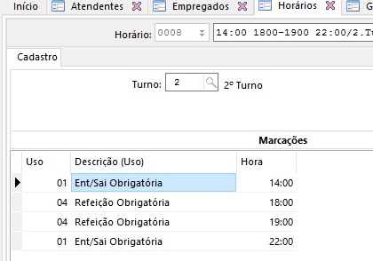

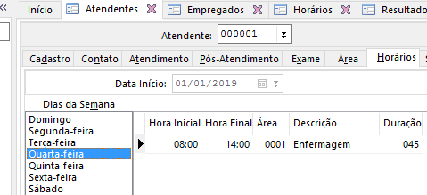

Ao utilizar o assinalamento para considerar o horário do colaborador, o horário do atendente informado, deverá estar na mesma faixa de horários do colaborador.
Ex: Atendente 1: 08:00 – 14:00
Colaborador 1: 14:00 – 18:00 19:00 – 22:00

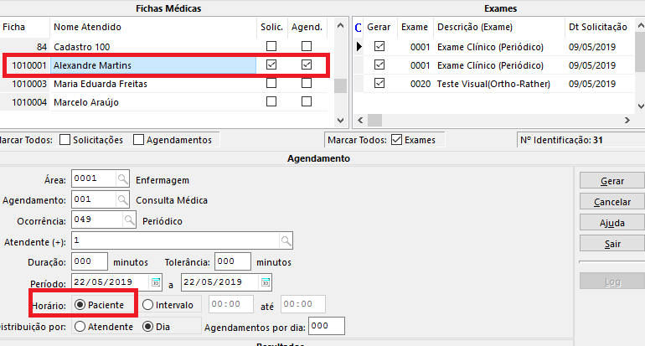

Agendamento não será gerado.

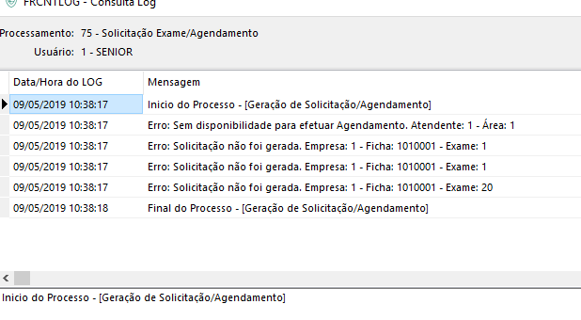

Ao informar manualmente uma faixa dentro dos horários de atendimento do atendente.

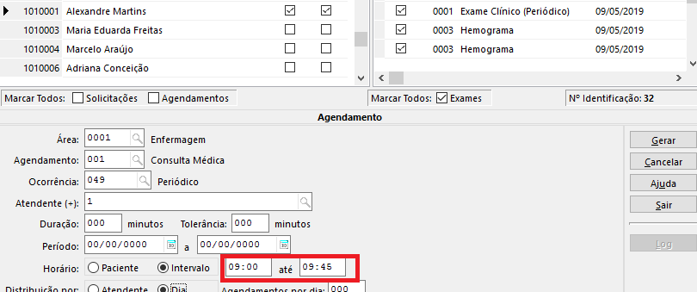

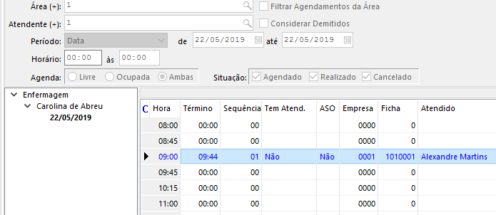

Ou o horário do atendimento estiver dentro da faixa de horários do colaborador.

